霍尔木兹封锁前后区域货运交通演变报告

一、研究背景与问题定义

1.1 霍尔木兹海峡的战略地位
霍尔木兹海峡位于波斯湾出口，宽度仅约39公里，是全球能源运输体系中不可替代的咽喉要道。根据联合国贸易和发展会议（UNCTAD）数据，正常情况下该海峡承担全球约25%的海运石油贸易，日均原油运输量约1430万桶，日均液化天然气（LNG）运输量约104亿立方英尺，日均成品油运输量约600万桶。

1.2 事件时间线
2026年2月28日，军事冲突升级导致海峡航运安全风险急剧升高。2月27日海峡通行量仍为141艘，处于正常区间上限；2月28日骤降至81艘，降幅43%；3月1日进一步跌至20艘；3月2至3日仅3至10艘；3月4至7日日均仅4至6艘，较基线降幅达97%。封锁持续约100余天，直至6月下旬各方达成协议后逐步恢复通行。

1.3 研究问题
本研究关注的核心问题并非简单判断海峡是否"物理关闭"，而是通过船舶实际运动数据回答：
- 封锁发生前后，区域货运交通流是否发生显著变化？变化的空间特征如何？
- 霍尔木兹海峡主要航道构成及各航道在本次事件中的受影响情况分别如何？
- 受航道受阻影响，主要产生滞留的船只集中在哪些区域或港口？
- 不同类型船舶（油轮、LNG船、其他船型）的响应是否存在差异？
- 区域交通变化如何通过航运市场与能源价格传导至全球供应链？

二、数据来源与研究方法

2.1 AIS船舶轨迹数据
本文核心数据来源为船舶自动识别系统（AIS）动态轨迹数据，覆盖2025年3月至4月（封锁前基线期）与2026年3月至4月（封锁期）。AIS数据包含静态信息（MMSI、IMO编号、船舶类型、船长、吃水深度）和动态信息（经纬度、时间戳、航速SOG、航向COG）。
数据清洗流程如下：
1. def clean_dynamic_ais(chunk, date):
2. """动态 AIS 数据清洗：单位转换与派生字段"""
3. # 1. 时间戳：秒级 UTC → datetime
4. # 2. 坐标：原始值 ÷ 1e6
5. # 3. 速度：原始值 ÷ 10 → 节（knots），再换算为 m/s
6. # 4. 角度：原始值 ÷ 100 → 度
7. # 5. 挂接日期分区
8.
9. def clean_static_ais(df):
10. """静态 AIS 数据清洗：列名标准化、MMSI 过滤、类型统一、去重"""
11. # 1. 列名规范化
12. # 2. MMSI 清洗：去空白/引号，仅保留 9 位纯数字
13. # 3. 字段类型统一（失败则置空）
14. # 4. receivetime 特殊解析：自动识别秒级/毫秒级时间戳
15. # 5. 按 MMSI 去重：按月份降序保留最新记录

2.2 外部辅助数据
为增强AIS分析结果的解释能力，本文引入以下外部数据：
表2.2.1：外部辅助数据清单
数据来源 | 数据内容 | 分析用途
EIA | Brent/WTI日价格  Henry Hub天然气日价格 | 能源市场响应分析
PortWatch | 重要国家、区域、通道、港口  Transit Calls日数据；航线数据 | AIS结果独立验证
SISI | BDTI/BCTI运价指数、分航线数据 | 运输成本传导分析
STOCKQ | BDTI走势图（2024.9-2026.7） | 运价趋势可视化验证
UNCTAD | 霍尔木兹中断系列报告 | 事件背景与政策分析
IMF / World Bank | 世界主要商品价格数据库 | 宏观经济背景分析
WORLDEEZ | 重要海域GeoJSON边界 | 空间分析区域定义

2.3 空间分析方法
研究区域以霍尔木兹海峡为核心，覆盖波斯湾内部、阿曼湾及阿拉伯海北部。空间分析采用$1 \text{km}×1 \text{km}$规则网格，主要计算指标包括：
- 船舶密度：代码实现中对网格内船舶进行唯一MMSI去重计数，得到网格的船舶密度指数：
$$ρ_{i}=\left|\left\{{\text{MMSI}}_{j} | \left(λ_{j},φ_{j}\right)∈{\text{Cell}}_{i}\right\}\right|$$
$${\text{Density}}_{i}=\frac{ρ_{i}}{A_{i}}=\frac{ρ_{i}}{1 {\text{km}}^{2}}$$
- 空间平均航速：对落入网格的所有船舶观测航速取算术平均：
$$\overline{v_{i}}=\frac{1}{N_{i}}\sum_{j∈{\text{Cell}}_{i}}{v_{j}}$$
- Tanker船舶运力：首先基于静态数据估算单艘Tanker的载重吨（Deadweight Tonnage），然后网格内Tanker运力为所有属于Tanker船型的船舶DWT之和：
$${\text{DWT}}_{j}^{\text{Tanker}}=K_{\text{Tanker}}⋅L_{j}⋅B_{j}⋅d_{j}$$
$$C_{i}^{\text{Tanker}}=\sum_{j∈{\text{Cell}}_{i}∩T}{{\text{DWT}}_{j}^{\text{Tanker}}}$$
- LNG船舶运力：同理，单艘 LNG 船载重吨估算：
$${\text{DWT}}_{j}^{\text{LNG}}=K_{\text{LNG}}⋅L_{j}⋅B_{j}⋅d_{j}$$
$$C_{i}^{\text{LNG}}=\sum_{j∈{\text{Cell}}_{i}∩L}{{\text{DWT}}_{j}^{\text{LNG}}}$$

三、霍尔木兹海峡航运格局

3.1 主要航道构成与交通特征
在封锁发生之前，霍尔木兹海峡形成了高度稳定的能源运输网络。根据AIS轨迹空间分布，海峡内部存在三条主要航道：
中央主航道：位于海峡最窄处，水深条件最优，是VLCC和大型LNG船的主要通行路径。该航道承担约60%至70%的总通行量。
伊朗北部航道：靠近伊朗领海一侧，水深相对较浅，主要由中小型油轮和沿海运输船使用，承担约20%至25%的通行量。
阿曼南部航道：靠近阿曼一侧，部分船舶为规避伊朗水域而选择此路径，承担约10%至15%的通行量。
船型构成来看，超大型原油轮（VLCC）是海峡通行主力，日均约40至50艘；苏伊士型和阿芙拉型油轮日均约25至35艘；LNG运输船日均约15至20艘；此外还有LPG船、成品油轮、化学品船及少量集装箱船和干散货船。

3.2 封锁前后船舶密度与航速分布
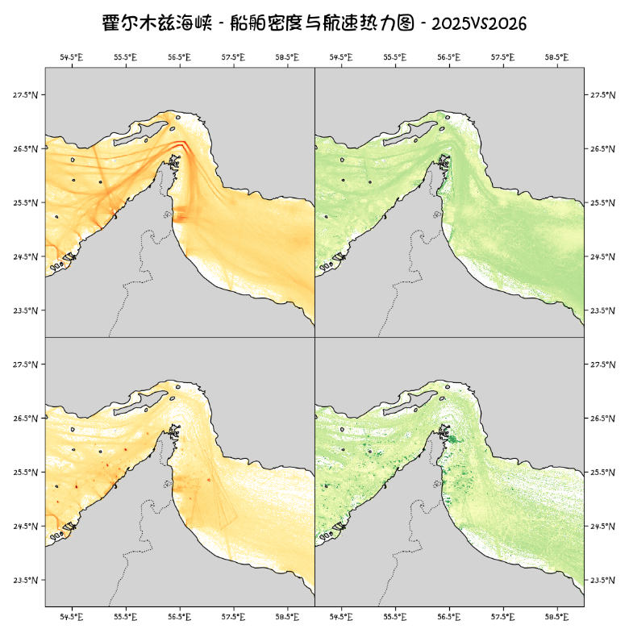
左上：2025年封锁前船舶密度；右上：2025年封锁前航速分布
左下：2026年封锁后船舶密度；右下：2026年封锁后航速分布
从四象限对比图可以清晰观察到，霍尔木兹海峡在封锁前后经历了从“高密度快速通道”向“低密度分散等待”的结构性转变。
封锁前（2025）： 船舶密度高度集中于海峡最窄处（56.0°E–57.0°E，25.5°N–26.5°N），呈线状橙黄色带贯通波斯湾与阿曼湾，体现单一瓶颈航道的物理特征。对应航速图呈均匀深绿色，船舶维持正常经济航速（12–16节），仅港口近岸有零星低速斑点，无大规模等待。航运系统处于“效率优先”稳态：沿固定主航道快速通过，空间结构紧凑。
封锁后（2026）： 原主航道橙黄带显著褪色，最窄处接近背景色，通行量断崖下降；56.5°E附近仅见零星浅色斑点，为极少数冒险穿越。空间分布重构为“西留东等”：西侧波斯湾内部（54.5°E–55.5°E）仍维持可见密度，说明大量船舶滞留港内；东侧阿曼湾（57.5°E–58.0°E）出现分散浅色斑点，形成外围等待区。航速图大面积褪为浅绿/白色，整体航速下降；西侧出现深色零速斑点（锚泊），中央及东侧明显低速化，反映减速通过或漂航等待。

3.3 封锁前后中东区域航运态势
（1）主要航道受影响情况。 霍尔木兹海峡常规状态下以中央主航道为核心，承担约60%–70%通行量，VLCC与LNG船因吃水限制高度依赖该通道；伊朗北部航道和阿曼南部航道为辅助通道，主要由中小型船舶使用。本次事件中，中央主航道受影响最为严重，通行量降幅达95%以上，辅助通道因同样面临安全风险也基本停用。
（2）滞留船只集中区域。 滞留区域主要集中于三类位置：一是波斯湾内部能源出口港附近，包括沙特拉斯坦努拉港、卡塔尔拉斯拉凡港和阿联酋霍尔法坎港周边，船舶因装货完成但无法安全离港而滞留；二是阿曼湾外围等待区，位于富查伊拉港以东海域，大量船舶在此漂航等待安全形势变化；三是港口锚泊区，部分船舶直接停靠锚地等待进一步指令。
（3）受袭船只分布带。 受袭船只主要分布于中央主航道核心段（56.0°E–57.0°E），呈东北—西南走向线状分布；其次为伊朗领海北侧边缘带，靠近军事对峙前沿；海峡入口/出口过渡区亦为高风险边界。此外，部分“影子船队”船舶关闭AIS信号穿越上述区域，实际风险分布可能比观测数据更广。

3.4 封锁前后能源运力分布
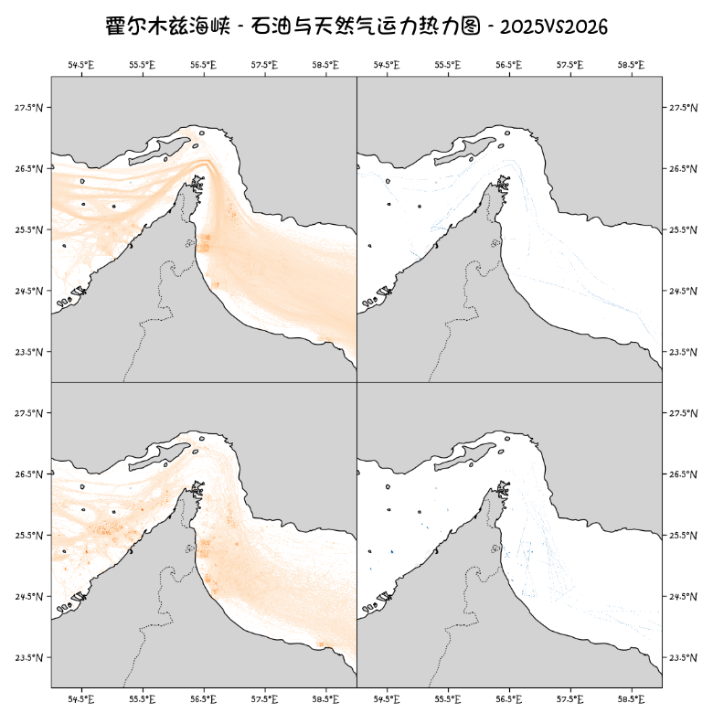
左上：2025年封锁前油轮运力分布；右上：2025年封锁前LNG船运力分布
左上：2026年封锁前油轮运力分布；右上：2026年封锁前LNG船运力分布
从四象限热力图可见，封锁前后能源运力呈现“主航道清空、能源港滞留”的显著分化。
封锁前（2025年）：油轮与LNG运力均高度集中于海峡最窄处（约56.0°E–56.5°E），呈东北—西南向贯通波斯湾与阿曼湾，印证能源船舶对单一瓶颈通道的高度依赖。波斯湾内部西侧（54.5°E–55.5°E）出现次级热点，对应沙特拉斯坦努拉、卡塔尔拉斯拉凡等能源装货港，形成“港内装货—航道通行”的紧凑链条。
封锁后（2026年）：油轮与LNG主航道高密度带几乎同步褪色，通行功能丧失。但波斯湾内部西侧仍保留可见浅色斑块（油轮）与蓝色斑点（LNG），且颜色显著深于东侧，说明大量能源船舶滞留装货港未能离港。阿曼湾（57°E以东）仅余零散浅点，形成外围等待区。
能源运力热力图直接验证了“行为封锁”本质——物理航道未完全阻断，但能源船舶主动规避导致主航道功能丧失，装货港转化为滞留仓库，外围海域沦为等待缓冲区。

四、封锁冲击与交通流崩塌

4.1 通行量断崖式下降
军事冲突爆发后，霍尔木兹海峡通行量呈现断崖式下跌。基于PortWatch发布的AIS独立追踪数据与贸易量数据的交叉验证，海峡航运活动在2026年2月底至3月初经历了近乎崩溃的收缩。
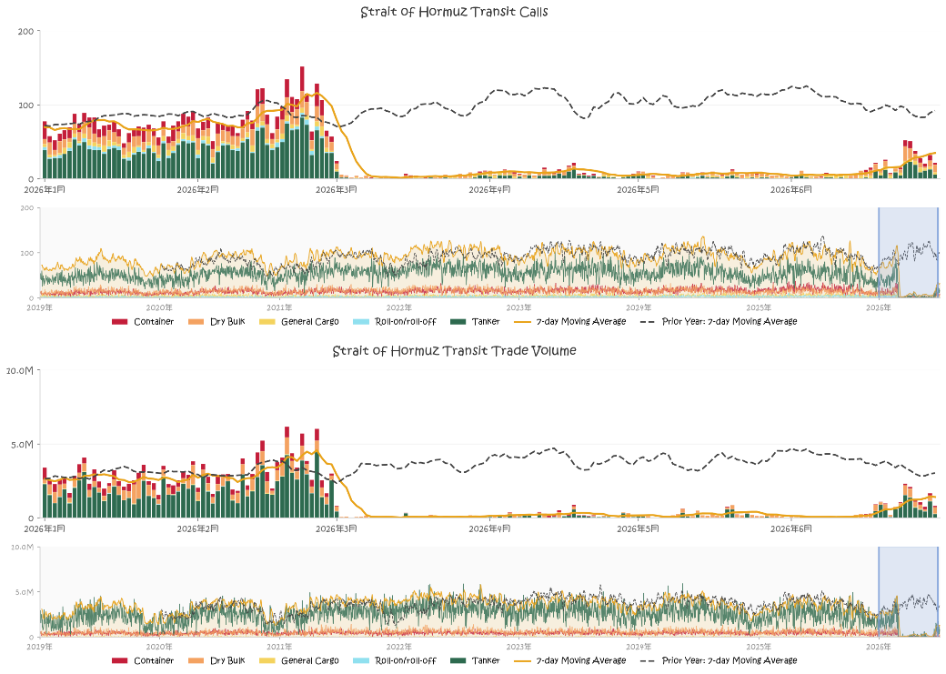
军事冲突爆发后，霍尔木兹海峡通行量呈现断崖式下跌。图4由上下两组双时间尺度时序图构成：上部为每日分船型通行船舶数量（Transit Calls），下部为对应贸易吨位（Trade Volume）；大图聚焦2026年1–6月微观波动，小图回溯2019–2025年历史基线，并以蓝色框标注危机区间。
历史小图表明，2019–2025年海峡通行呈显著季节性波动与趋势性增长，而2026年3月后的断崖式下跌完全偏离历史区间；当年7日移动平均（实线）与上年同期（虚线）彻底分离，验证了崩塌的突发性。
表4.1.1：封锁前后海峡通行量与贸易量对比
时期 | 日均通行量（艘） | 日均贸易量（万吨） | 较基线降幅 | 主要船型特征
封锁前基线（2026.1–2.27） | 81 | 302 | — | 油轮、干散货船、集装箱船均衡分布
冲突爆发  （2026.2.28–3.3） | 23 | 101 | –71% | 大型船舶紧急退出
封锁初期  （2026.3.1–7） | 7 | 20 | –93% | 零星小型船舶，3月13日零记录
封锁持续期  （2026.3.8–5.31） | 6 | 19 | –94% | 特殊保险安排船舶为主
恢复初期  （2026.6.1–20） | 9 | 25 | –92% | 试探性复航
恢复加速  （2026.6.21–30） | 28 | 119 | –65% | 大型船舶集中返航
这一崩塌并非航道物理阻断，而是航运市场集体避险的结果：战争风险保险费率飙升、海员高风险警告、港口服务中断共同推动全船型系统性撤离。

4.2 船舶行为模式转变
对比霍尔木兹海峡及全球关键航道的四象限热力图，霍尔木兹封锁引发了船舶行为从“效率优先的单通道通过”向“风险规避的多元空间重构”的系统性转变，具体表现为主通道规避、替代通道激活、关联通道收缩三类行为模式。
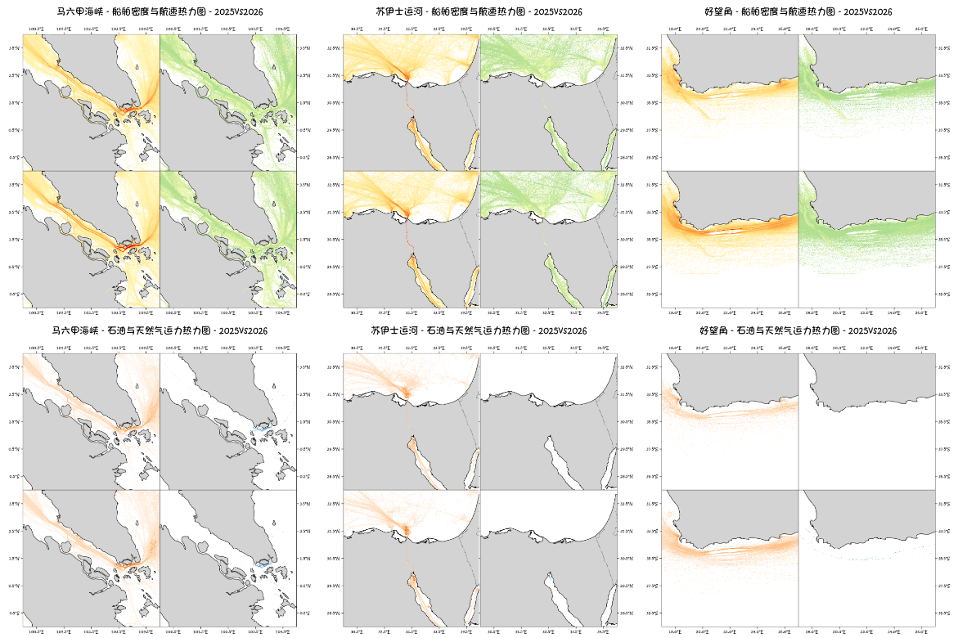
霍尔木兹封锁引发全球船舶行为三元重构：本地主航道转为"西留东等"格局，西侧波斯湾内部滞留锚泊，东侧阿曼湾外围漂航等待；替代通道方面，好望角密度与运力同步跃升，承接绕行能源运输；关联通道苏伊士与马六甲的能源船舶热点收缩，非能源船舶仍维持通行。这一转变本质是航运网络从效率最大化向风险最小化的适应性演化。

4.3 不同船型影响对比
从四海峡过境船舶数与贸易量的堆叠对比可见，油轮是封锁冲击下重构最为剧烈的船型。霍尔木兹海峡油轮日均到港量从封锁前的绝对主力骤降至近乎清零，直接印证能源主通道的阻断效应。好望角则成为主要承接方，油轮占比显著抬升，贸易量维持在高位，表明中东—欧洲/美洲的能源贸易已通过绕行完成替代。马六甲与苏伊士的油轮过境量虽绝对值不高，但苏伊士油轮在2026年出现温和增长，反映非中东货源的能源流仍维持西向通行。
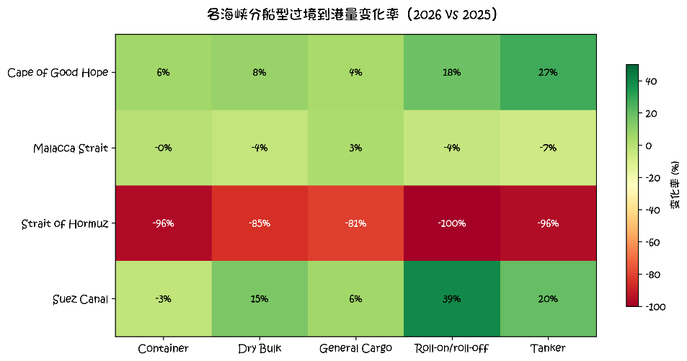
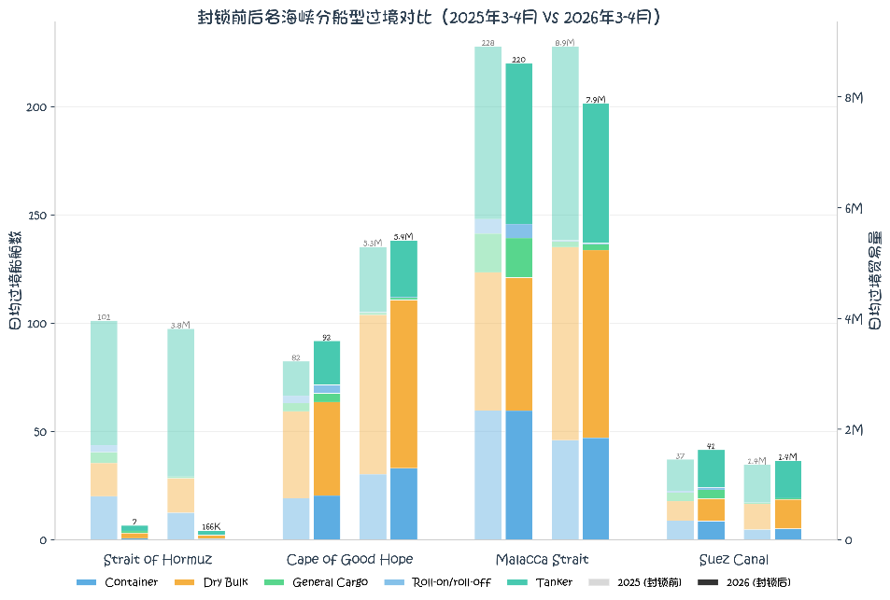
热力图进一步量化了油轮变化的极端不对称性。霍尔木兹油轮降幅达–96%，与集装箱、滚装船同处深红区间，说明封锁对能源运输的杀伤具有无差别性。好望角油轮增幅+27%，为所有船型中最高，印证替代通道的能源承接功能。马六甲油轮–7%、苏伊士油轮+20% 的分化，则揭示下游关联通道的能源退潮并非线性传导——马六甲因中东—东亚航线萎缩而小幅下滑，苏伊士则因双向货源结构与低基数效应呈现逆势增长。

五、全球能源贸易网络重构

5.1 国际原油价格变化
BDTI在2025年维持低位震荡，全年围绕 900–1200 点区间波动，反映原油海运运力供需基本平衡。进入2026年，指数自年初开始缓慢爬升，在霍尔木兹封锁催化下于 3–4 月急剧飙升至近 3700 点的历史高位，随后高位回落但仍显著高于 2025 年均值。运价的剧烈脉冲直接印证了封锁导致的油轮航线重构——绕行好望角显著拉长单航次周转时间，市场可用运力阶段性收紧，推升了原油海运成本。
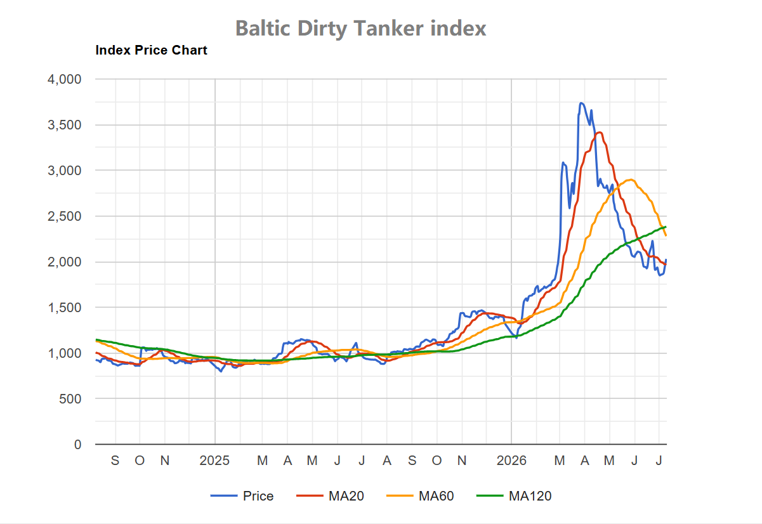
国际原油现货价格在2026年3–4月同步出现剧烈冲击。Brent 与 WTI 在2025年整体运行于 60–80 美元/桶区间，2026年初温和上涨，封锁期间 Brent 一度逼近 140 美元/桶，WTI 冲高至 115 美元/桶左右，较2025年均值近乎翻倍。与此同时，美国商业原油库存在同期快速去化，从2025年底的约 4.45 亿桶骤降至2026年4月的 4.10 亿桶低位，显示实体市场供应紧张。天然气市场亦受到波及，Henry Hub 与亚洲 LNG 价格在2026年2–3月出现尖峰，但波动幅度与持续性均弱于原油，反映霍尔木兹封锁对油品的冲击强于天然气。

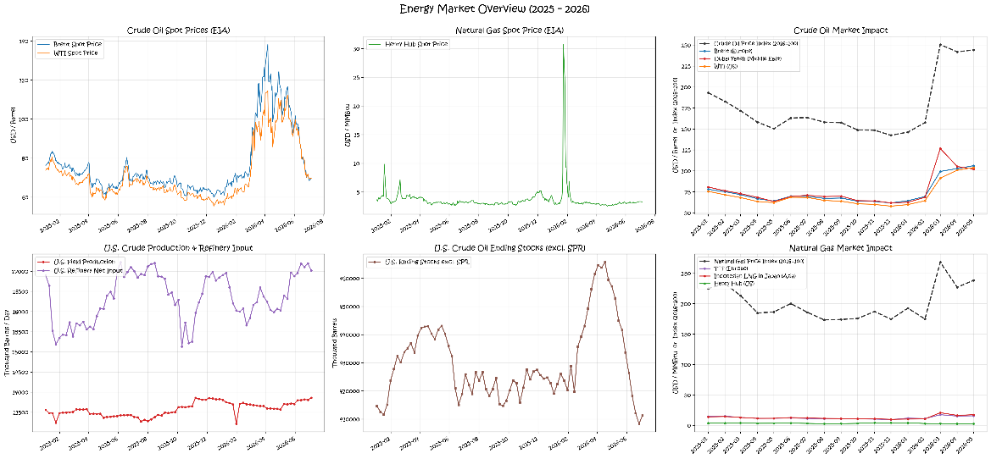
5.2 主要市场进口来源调整
霍尔木兹封锁后，中东核心出口国（沙特、伊拉克、科威特等）及港口油轮净出口断崖下跌。亚洲主要市场（中、日、韩、印）进口量随之大幅萎缩；欧洲（荷兰、鹿特丹）相对平稳，显示其进口来源已加速向非中东渠道切换，中国作为最大进口国，进口量同步显著回落；美国等非中东来源相对重要性上升。亚洲主要市场被迫从“中东依赖”向“多元来源”调整，但替代增量尚难弥补缺口，全球石油贸易版图发生结构性偏移。
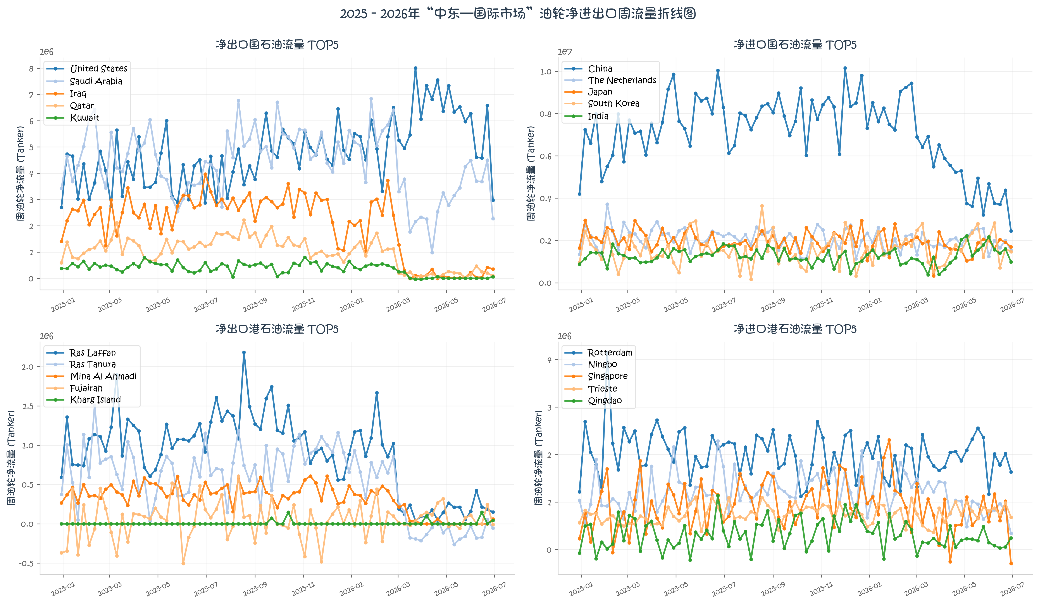

六、结论与启示

6.1 核心结论
霍尔木兹海峡封锁引发区域航运从“效率优先”向“风险规避”的系统性转变：中央主航道通行量降幅超95%，辅助通道基本停用，形成“西留东等”格局；油轮通行量骤降96%，全球能源贸易被迫经好望角长距离绕行重构，导致BDTI运价指数飙升至近3700点、Brent油价逼近140美元/桶，中东对亚洲出口断崖式下跌而美国等非中东来源重要性上升，充分印证了单一咽喉通道中断对全球供应链的极端脆弱性传导。

6.2 政策启示
应加速构建“航道多元化+战略储备前置+替代航线常态化”的能源安全韧性体系：推动中东—东亚航线向好望角及管道分流，建立与进口依存度匹配的战略储备释放机制，完善高风险区船舶疏散与保险协调机制，从根本上降低对单一海上咽喉通道的系统性依赖。

